赤壁市中小学2013-2014学年度八年级第一学期期末考试物理试卷及答案(北师大版)

总 分 |  | 题号 | 一 | 二 | 三 | 四
 |  | 得分

得分 | 评卷人 | 一、选择题（下列各小题答案均有四个选项，其中只有一个符合题意，请把该选项前的字母序号填在下面对应的表格内，每小题3分，共30分。）

题号 | 1 | 2 | 3 | 4 | 5 | 6 | 7 | 8 | 9 | 10
答案
1．下列现象与解释相符的是:
A．煮熟饭后打开锅盖看到的“白气”是一种汽化现象
B．夏天，汽车里开了空调，窗户玻璃上的水珠，是由水蒸气吸热液化而来
C．人工降雨主要是利用干冰迅速熔化来实现的
D．从冰箱中取出冰棒时手被冰棒黏住了，这是因为手上的汗凝华了
2．同一密封袋装食品，分别位于不同海拔处，表现出不同的外形，如图1甲和乙所示。该食品袋内一定不变的量是:
A．质量 | B．温度 | C．密度 | D．体积
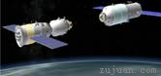
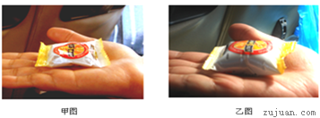

甲 图1 乙 图2 D

3．2013年6月12日“神舟十号”飞船与“天宫一号”实施载人交会对接。图2所示为即将对接时的模拟图，成功对接后，“神舟十号”内的航天员看到“天宫一号”纹丝不动，地球在缓缓转动，则航天员选择的参照物是:
A．太阳 | B．地球 | C．“天宫一号” | D．“神舟十号”
4．如图3所示的四种现象中，属于光的折射现象的是:
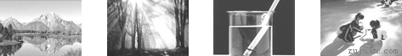

图3
A．水中的倒影 | B．透过树叶间的阳光 | C．水中弯折的铅笔 | D．物体的影子
5．下列常见的数据正确的是：
A．中学生的身高约为170cm | B．夏天教室的温度约为50℃
C．成年人步行的速度约为3m/s | D．人正常心跳两次间隔时间大约是1min
6．小明利用长钢尺（50cm）进行实验，他把钢尺的一端紧压在桌边，用较大的力拨动钢尺，但没有听到钢尺发出的声音，分析其中原因可能是钢尺的:
A．振幅太小，响度太小 | B．振动太慢，音调太低
C．振动太快，音调太低 | D．振动太慢，响度太小
7．如果你家附近建筑工地在施工，影响你的学习和休息，为了减小噪声的干扰，下列做法不合理的是:
A．关紧门窗 | B．打开门窗，让空气加快流通
C．戴上耳罩 | D．告知有关部门督促施工单位合理安排施工时间
8．某物体做变速直线运动，它在前半程的速度是4m/s，后半程的速度是6m/s，那么它在整个路程中的平均速度是:
A．4.5m/s | B．4.8m/s | C．5m/s | D．6m/s
9．有质量相等的两个球，它们的体积比是V₁：V₂=1：5，材料的密度之比ρ₁：ρ₂=4：1，其中有一个是空心的，已知其实心球的体积是V，则空心球的空心部分体积是是:
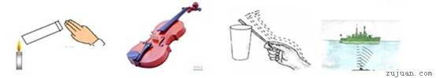
10．小芳同学对图4声现象进行分析，其中错误的是:
A．1/2V | B． 1/4V | C． V | D． 1/5V

图4

A．击打纸筒一端让其发声看到火焰晃动，说明声音具有能量
B．拨动琴弦，优美的琴声来自于琴弦的振动
C．用大小不同的力敲击杯子，声音的音调不同
D．利用超声波可以测量海水的深度

得分 | 评卷人 | 二、填空题（填写语言要完整，简洁。每空1分，共22分。）
11．2012年12月下旬全国平均气温为近28年同期最低，我市许多地方出现了冻雨、冰挂。如图5所示是屋檐上结起的冰挂。冰挂的形成是 现象（填物态变化名称），冰挂的形成过程中要 热量，冻雨是过冷水滴落到温度 0℃（填“高于”、“等于”或“低于”）的物体上时，立刻冻结成外表光滑而透明的冰层形成的。
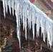
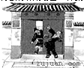
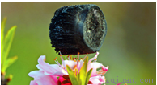
图5 图6 图7

12．<<吕氏春秋·自知>>中记载一个《掩耳盗铃》的故事，后来常用该成语来比喻不能欺骗别人，只能欺骗自己。如图6，从物理学的角度来说盗贼所犯的错误是，既没阻止声音的 ，又没有阻止声音的 ，只是阻止声音进入自己的耳朵。
13．陆水河通过治理后的河水“水清鉴人”，是由于光可以在水面发生 （选填“镜面”或“漫”）反射而形成人的 （选填“实像”或“虚像”）；漫步河畔，看到河边水中浸没的石块，看起来比实际位置浅了，这是由于光的 的缘故；河岸绿色植物看起来呈绿色，是因为绿色植物只 （选填“吸收”或“反射”）绿色光，因此绿光 （选填“有利于”或“不利于”）绿色植物的生长。
14．据报道，我国科学家造出“世界上最轻材料——全碳气凝胶”，这种材料密度仅为 0.16mg / cm³，“0.16mg / cm³”表示的物理含义是 。如图7为一块100cm³的“全碳气凝胶”放在一朵花上，该“气凝胶”的质量为 g。
15．图8所示是一木块在水平面上运动时每隔0.1S连续拍摄的“频闪”照片。木块从A点运动到B点的距离是 cm；木块从A点到C点做 （填“匀速”、“加速”或“减速”）直线运动，平均速度为 m/s。
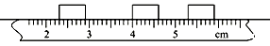
C
B
A

图8

16．用大小不同的力弹奏同一个琴键，发出声音的 不同；用大小相同的力弹奏不同的琴键，发出声音的 不同；用大小相同的力在不同的乐器上弹奏同一个音，发出声音的 不同（选填“音调”、“响度”或“音色”）。
17．一列车正以54km/h的速度由东向西在雨中行驶，坐在窗口的乘客看到雨正好竖直下落至地面。这一现象说明今天刮风的风向为 风，风速是 m/s。
18．小明看到煤气公司价格牌上标有“夏季102元／瓶，冬季***元／瓶”的字样，冬季的价格被涂画掉了，他寻思冬季价格应为多少呢？通过查找煤气有关资料，他了解到煤气冬季密度为0.88×10³kg／m³，夏季为0.8×10³ kg／m³，家用煤气瓶容积为0.015 m³。若两季价格一样，请你帮小明计算出冬季价格应标价为 元／瓶（结果取整数）；如果按质量计价，煤气价格应是 元／千克。

得分 | 评卷人 | 三、作图实验探究题（第19题7分，20题4分，21题7分，22题7分，共25分。）

19．小凡同学在做“观察水的沸腾”实验中:
（1）他的操作如图9甲所示，其中错误之处是 。
（2）纠正错误后，水沸腾时温度计示数如图乙所示，为 ℃，图丙中图 是水在沸腾时的情况。
（3）分析图丁可知水在沸腾过程中的特点是：虽然水在 ，但温度 。（4）小凡同学在做该实验时，发现从开始给水加热到水开始沸腾所用时间比其他组长得多。请帮他找出一个可能的原因及好的改进措施。
你分析的原因为： 。
你改进措施为： 。
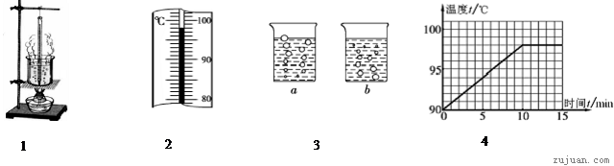

甲 乙 图9 丙 丁

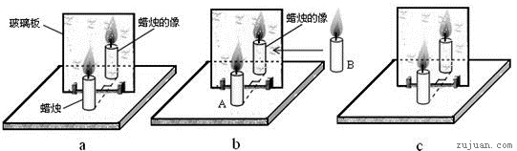
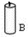
20．图10所示，一束光从水中斜射到水面，请画出反射光线和折射光线的大致方向。
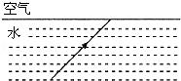

图10 甲 乙 图11 丙
21．如图11所示，是小明在“探究平面镜成像的特点”活动中所选用的器材和活动过程。
（1）在实验中用平板玻璃代替平面镜，主要是利用玻璃透明的特点，便于 ；如果有3mm厚和2mm厚的两块玻璃板，应选择 mm厚的玻璃板做实验；为了比较像和物到镜面的距离关系，如果没有方格纸，他还应该准备的测量工具是 。
（2）如果在图甲中蜡烛像的位置上放一张白纸板做屏幕，则白纸板上将 （填写“有”或“没有”）蜡烛的像，这说明：平面镜所成的像为 。
（3）如图乙把蜡烛B放到A蜡烛像的位置上，将会看到图丙所示的现象。这说明：平面镜所成像的大小与物体 。如果将蜡烛向靠近镜面的方向移动，那么像的大小将 （填“变大”、“变小”或“不变”）。
22．我省江汉平原地区石油储量丰富，为了测量某油井所产石油的密度，小刚收集了该井所产石油样品进行了如下测量（常温下石油为粘稠的液态）。
（1）小刚将天平放在水平桌面上，如图12甲所示，他先要移动游码至标尺左端 处，然后再调节 ，直至天平平衡。
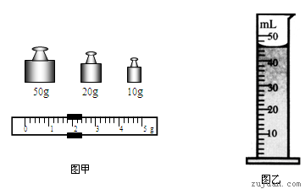
（2）接着用调好的天平称出空烧杯的质量为31.2g，然后将石油样品倒入烧杯，放在调节好的天平左盘上称量，当天平重新平衡时，右盘中的砝码和游码的位置如图12乙所示，则烧杯和石油样品的质量为 g。最后将烧杯中的石油倒入量筒，其示数如图12丙所示，石油的体积为 ml。
（3）根据测量的数据，求得所测石油的密度为 kg/m³。
（4）请对本次测量进行评估：你认为小刚测量的石油密度值 （偏大或偏小），造成该测量结果的原因是 。
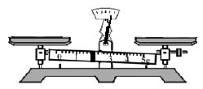

甲
乙
图12
丙

得分 | 评卷人 | 四、综合应用题（计算题要有必要的公式和计算过程，只写答案的不能得分，23题8分，24题8分，25题7分，共23分。）
23．细心的小明发现寒冷的冬天放在室外的盛水缸常常被冻裂，如图13所示，是什么原因呢？请你先帮他做个计算：一满缸水的质量为72kg。（ρ_{冰}=0.9×10³kg/m³）
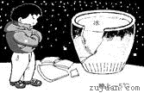
（1）这缸水的体积是多少？
（2）当夜晚全部结为冰时，冰的体积是多少？
（3）现在你能帮他找出这种现象出现的原因了吗？
图13

24．2012年11月23日，我军飞行员驾驶国产歼－15舰载机首次成功降落航空母舰“辽宁舰”上，一举突破了滑跃起飞、阻拦着舰等飞行关键技术，受到世界空前关注。舰载战斗机在运动的航母上降落，风险之高，难度之大，一向被喻为“刀尖上的舞蹈”。下面是关于舰载机着舰的报道和图片：
歼－15舰载机飞临“辽宁舰”上空，建立下滑线、调整飞行速度，对着航母着陆区飞去。巨大的甲板向我们迎面扑来，给人以极强的压迫感。歼－15战机着舰，与尾钩完全咬合，在短短2.5s内使战机速度从300km／h减少为零，滑行约100m，稳稳停在甲板上。试解答下列问题：
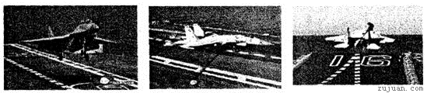

（1）歼－15舰载机降落时飞行员为什么会感到“巨大的甲板向我们迎面扑来”?
（2）“在短短2.5s内使战机速度从300km／h减少为零”中“300km／h”是指舰载机着舰时的 （填“平均速度”或“瞬时速度”），合多少m/s?（写出运算过程）
（3）舰载机从触舰到静止过程的平均速度约是多少?

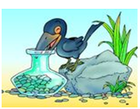
25．如图14所示，一个瓶子里有不多的水，乌鸦喝不到水，聪明的乌鸦衔了很多的小石块填到瓶子里，水面上升到与瓶口齐平，乌鸦喝到了水。若瓶子的容积为450mL，内有0.2kg的水。请求：乌鸦投入瓶中的石块的总体积和质量各是多少？（ρ_{石}＝2.6×10³kg/m³）

图14

2013年秋八年级物理期末考试参考答案
一、选择题（本大题共10小题，每小题只有一个答案正确，请将正确的序号填入对应的题号中，每小题3分，共30分）
题号 | 1 | 2 | 3 | 4 | 5 | 6 | 7 | 8 | 9 | 10
答案 | B | A | D | C | A | B | B | B | C | C

二、填空题（每空1分，共22分）
11．凝固 放出 低于
12．产生 传播
13.镜面 虚像 折射 反射 不利于
14．1 cm³ 的全碳气凝胶质量是0.16mg 0.016
15．1.70 减速 0.015
16．响度 音调 音色
17．东 15
18．112 8.5
三、作图实验探究题（第19题7分，20题4分，21题7分，22题7分，共25分。）
19．（1）温度计玻璃泡碰到杯底（2）98 a （3）吸热 保持不变
（4）用温度较低的水做实验、水量较多等相应改进措施略（答案合理皆可得分）
20.略（每画对一条光线得2分，没画法线0分）
21. （1）确定像的位置 2 刻度尺（2） 没有 虚像 （3）大小相同 不变
22.（1）零刻度线 调节平衡螺母
（2）81.8 46 （3） 1.1×10³ kg/m³
（4）偏大 烧杯中会残留部分石油，导致测体积偏小
四、综合应用题（计算题要有必要的公式和计算过程，只写答案的不能得分，23题8分，24题8分，25题7分，共23分。）
23．（1）0.072m³ （3分）
（2） 0.08m³ （3分）
（3）水结冰后质量不变，密度变小，体积变大所致（2分）
24．（1）飞行员以自己为参照物，“辽宁舰” 甲板会高速向自己运动（2分）
（2）瞬时速度（1分） 83.3 m/s （2分） （3）40 m/s（3分）
25. 250cm³ （4分，其中求出水的体积得1分） 650g（3分）

